**ПРИЛОЖЕНИЕ Е**

Задача №1

Дан массив A целых чисел, содержащий 30 элементов. Вычислить и вывести сумму тех элементов, которые кратны 5

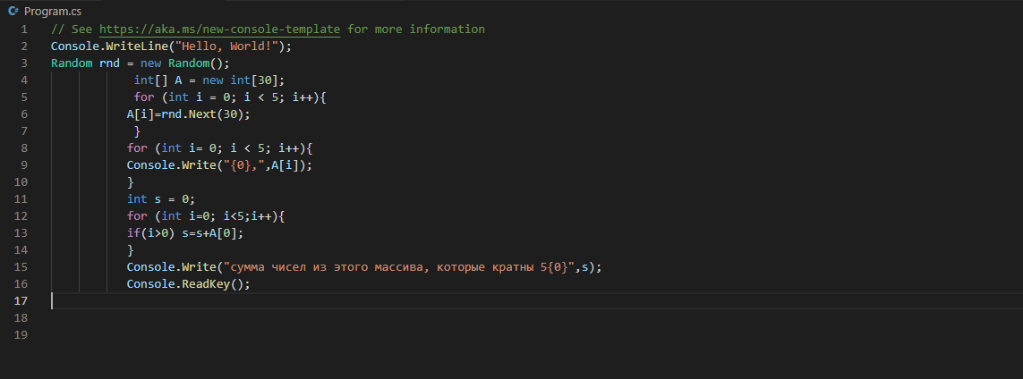

Задача №2

Написать метод, вычисляющий значение sin(x) + cos(2 * x). С его помощью определить, в какой из точек a, b или с значение будет минимальным.

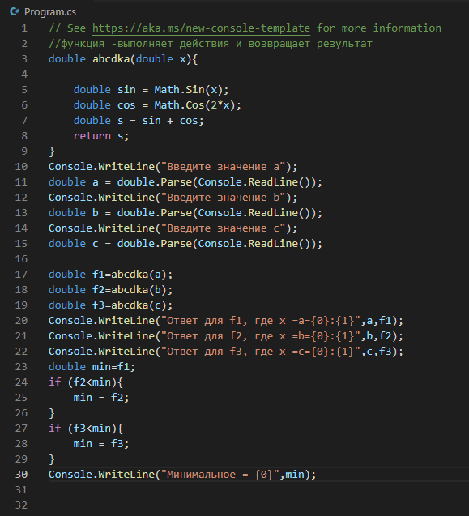

Задача №3

Написать метод, находящий сумму элементов, находящихся не на главной диагонали переданной матрицы. С помощью этого метода обработать пары матриц и отобразить результаты на экране.

